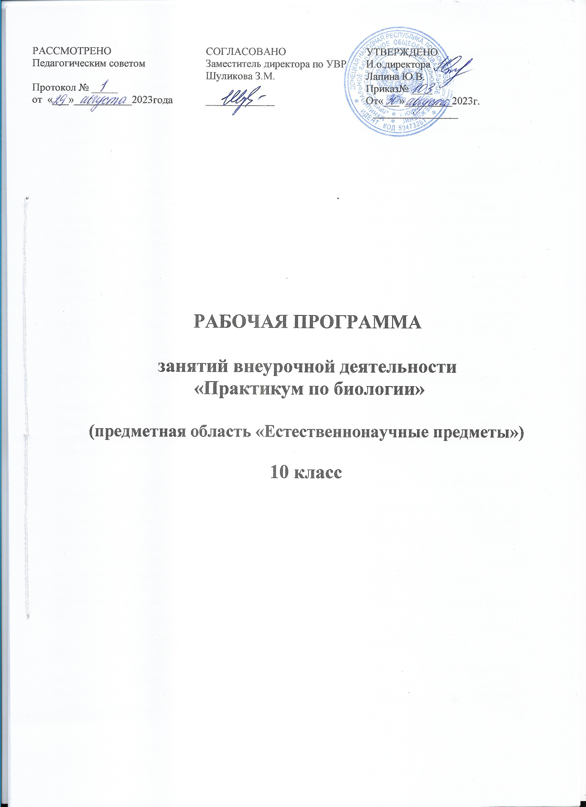

**Раздел 1.**

**Планируемые результаты освоения факультативного курса**

* 1. **Личностные и метапредметные результаты**

**Личностные результаты в сфере отношений обучающихся к себе, к своему здоровью, к познанию себя:**

* ориентация обучающихся на достижение личного счастья, реализацию позитивных жизненных перспектив, инициативность, креативность, готовность и способность к личностному самоопределению, способность ставить цели и строить жизненные планы;
  + готовность и способность обучающихся к отстаиванию личного достоинства, собственного мнения, готовность и способность вырабатывать собственную позицию по отношению к общественно-политическим событиям прошлого и настоящего на основе осознания и осмысления истории, духовных ценностей и достижений нашей страны;
  + готовность и способность обучающихся к саморазвитию и самовоспитанию в соответствии с общечеловеческими ценностями и идеалами гражданского общества, потребность в физическом самосовершенствовании, занятиях спортивно-оздоровительной деятельностью;
  + принятие и реализация ценностей здорового и безопасного образа жизни, бережное, ответственное и компетентное отношение к собственному физическому и психологическому здоровью;
  + неприятие вредных привычек: курения, употребления алкоголя, наркотиков.

**Личностные результаты в сфере отношений обучающихся с окружающими людьми:**

-нравственное сознание и поведение на основе усвоения общечеловеческих ценностей, толерантного сознания и поведения в поликультурном мире, готовности и способности вести диалог с другими людьми, достигать в нем взаимопонимания, находить общие цели исотрудничать для их достижения;

* + принятие гуманистических ценностей, осознанное, уважительное и доброжелательное отношение к другому человеку, его мнению, мировоззрению;
  + способность к сопереживанию и формирование позитивного отношения к людям, в том числе к лицам с ограниченными возможностями здоровья и инвалидам; бережное, ответственное и компетентное отношение к физическому и психологическому здоровью других людей, умение оказывать первую помощь;
  + развитие компетенций сотрудничества со сверстниками, детьми младшего возраста, взрослыми в образовательной, общественно полезной, учебно-исследовательской, проектной и других видах деятельности.

**Личностные результаты в сфере отношений обучающихся к семье и родителям, в том числе подготовка к семейной жизни:**

* + ответственное отношение к созданию семьи на основе осознанного принятия ценностей семейной жизни;
  + положительный образ семьи, родительства (отцовства и материнства), интериоризация традиционных семейных ценностей.

**Личностные результаты в сфере отношения обучающихся к труду, в сфере социально- экономических отношений:**

* + уважение ко всем формам собственности, готовность к защите своей собственности,
  + осознанный выбор будущей профессии как путь и способ реализации собственных жизненных планов;
  + готовность обучающихся к трудовой профессиональной деятельности как к возможности участия в решении личных, общественных, государственных, общенациональных проблем;
  + потребность трудиться, уважение к труду и людям труда, трудовым достижениям, добросовестное, ответственное и творческое отношение к разным видам трудовой деятельности;

-готовность к самообслуживанию, включая обучение и выполнение домашних обязанностей. **Личностные результаты в сфере физического, психологического, социального и академического благополучия обучающихся:**

**-**физическое, эмоционально-психологическое, социальное благополучие обучающихся в жизни образовательной организации, ощущение детьми безопасности и психологического комфорта, информационной безопасности.

**Метапредметные результаты**

**Регулятивные универсальные учебные действия Выпускник научится:**

* самостоятельно осваивать знания о биологических системах (клетка, организм, вид, экосистема); истории развития современных представлений о живой природе (в преломлении знаний на молекулярном уровне); выдающихся открытиях в биологической науке; роли

биологической науки в формировании современной естественнонаучной картины мира; методах научного познания;

* овладевать умениями обосновывать место и роль биологических знаний в практической деятельности людей, развитии современных технологий; проводить анализ фактического материала при решении задач по молекулярной биологии и генетике;
* развивать познавательные интересы, интеллектуальных и творческих способностей в процессе изучения выдающихся достижений биологии, вошедших в общечеловеческую культуру; сложных и противоречивых путей развития современных научных взглядов, идей, теорий, концепций, различных гипотез в ходе работы с различными источниками

информации;

* воспитывать убежденность в возможности познания живой природы, необходимости бережного отношения к природной среде, собственному здоровью; уважения к мнению оппонента при обсуждении биологических проблем;
* использовать приобретенные знания и умения в повседневной жизни для оценки последствий своей деятельности по отношению к окружающей среде, здоровью других людей и собственному здоровью; обоснования и соблюдения мер профилактики

заболеваний, правил поведения в природе.

* развивать интерес к изучению общих закономерностей живых систем различной иерархичной структуры;
* овладевать приёмами самостоятельного поиска, анализа, систематизации дополнительной информации (навыки самообразования), в т.ч. с использованием современных

информационных технологий, что способствует развитию мыслительной деятельности;

* развивать коммуникативные способности при планировании и организации кооперационной деятельности (аналитические беседы, викторины, информационно- поисковые и творческие проекты, разнообразная работа в команде);
* развивать ситуативные умения (ориентирование в нестандартной ситуации) в поисковой деятельности учащихся при решении практических биологических вопросов проблемного содержания.

**Познавательные универсальные учебные действия Выпускник научится:**

* + искать и находить обобщенные способы решения задач, в том числе, осуществлять развернутый информационный поиск и ставить на его основе новые (учебные и познавательные) задачи;
  + критически оценивать и интерпретировать информацию с разных позиций, распознавать и фиксировать противоречия в информационных источниках;
  + использовать различные модельно-схематические средства для представления существенных связей и отношений, а также противоречий, выявленных в информационных источниках;
  + находить и приводить критические аргументы в отношении действий и суждений другого; спокойно и разумно относиться к критическим замечаниям в отношении собственного суждения, рассматривать их как ресурс собственного развития;
  + выходить за рамки учебного предмета и осуществлять целенаправленный поиск возможностей для широкого переноса средств и способов действия;
  + выстраивать индивидуальную образовательную траекторию, учитывая ограничения со стороны других участников и ресурсные ограничения;
  + менять и удерживать разные позиции в познавательной деятельности.

**Коммуникативные универсальные учебные действия Выпускник научится:**

* + осуществлять деловую коммуникацию как со сверстниками, так и со взрослыми (как внутри образовательной организации, так и за ее пределами), подбирать партнеров для деловой коммуникации исходя из соображений результативности взаимодействия, а не личных симпатий;
  + при осуществлении групповой работы быть как руководителем, так и членом команды в разных ролях (генератор идей, критик, исполнитель, выступающий, эксперт и т.д.);
  + координировать и выполнять работу в условиях реального, виртуального и комбинированного взаимодействия;
  + развернуто, логично и точно излагать свою точку зрения с использованием адекватных (устных и письменных) языковых средств.

-распознавать конфликтогенные ситуации и предотвращать конфликты до их активной фазы, выстраивать деловую и образовательную коммуникацию, избегая личностных

оценочныхсуждений.

* 1. **Предметные результаты**

**Планируемые предметные результаты освоения факультативного курса «Практикум по биологии» Выпускник на базовом уровне научится:**

**знать/понимать:**

**-основные положения биологических теорий о наследовании признаков у организмов;**

**- формулировки и выводы основных законов и правил генетики;**

**-теоретические основы молекулярной биологии;**

**-сущность биологических процессов и явлений;**

**-генетическую терминологию и символику; уметь:**

**-объяснять роль биологических теорий, идей, принципов, гипо тез в**

**формировании современной естественнонаучной картины мира, научного мировоззрения;**

**-решать задачи разной сложности по молекулярной биологии и генетике;**

**-составлять схемы скрещивания;**

**-проводить анализ родословных;**

**-проводить картирование хромосом;**

**-анализировать фактический материал;**

**-владеть приёмами логических рассуждений;**

**-сравнивать биологические объекты) и делать выводы на основе сравнения;**

**-осуществлять самостоятельный поиск биологической инфор мации в различных источниках (учебных текстах, справоч никах, научно-**

**популярных изданиях, компьютерных базах).**

* **оценивать роль достижений генетики, селекции, биотехнологии в практической деятельности человека и в собственной жизни;**
  + объяснять негативное влияние веществ (алкоголя, никотина, наркотических веществ) на зародышевое развитие человека;
  + объяснять последствия влияния мутагенов;
  + объяснять возможные причины наследственных заболеваний.

**Выпускник на базовом уровне получит возможность научиться:**

* + решать задачи на построение фрагмента второй цепи ДНК по предложенному фрагменту первой, иРНК (мРНК) по участку ДНК;
  + решать задачи на определение количества хромосом
  + решать задачи на определение количества хромосом в соматических и половых клетках, а также в клетках перед началом деления (мейоза или митоза) и по его окончании (для многоклеточных организмов);
  + решать генетические задачи на моногибридное скрещивание, составлять схемы моногибридного скрещивания, применяя законы наследственности и используя биологическую терминологию и символику;
  + устанавливать тип наследования и характер проявления признака по заданной схеме родословной, применяя законы наследственности.

**Раздел 2. Содержание факультативного курса**

|  |
| --- |
| **Введение (1 час)** |
| Генетика как наука. Задачи и методы современной науки. Основные понятия, терминология и условные обозначения. |
| **Тема 1. Основные носители наследственности. Деление клеток (4 часа)** |
| Способы деления клеток, их биологический смысл. Носители наследственности. Хромосомный набор в соматических и половых клетках. Развитие половых клеток. Жизненные циклы растений. |
| **Тема 2. Закономерности наследования признаков, установленные Г. Менделем (6 часов)** |
| Моногибридное скрещивание. Закон доминирования. Закон расщепления при полном и неполном доминировании. |
| Дигибридное и полигибридное скрещивания. Закон независимого наследования признаков. Правило Пеннета. |
| **Тема 3. Взаимодействие генов (2 часа)** |
| Виды взаимодействия аллельных генов. |
| Виды взаимодействия неаллельных генов. |
| **Тема 4. Наследование признаков, сцепленных с полом. Генетика пола (4 часа)** |
| Варианты определения пола. Хромосомное определение пола. Наследование признаков, сцепленных с полом. |
| **Тема 5. Сцепление генов и кроссинговер. Генетические карты (4 часа)** |
| Закон Т. Моргана. Группы сцепления. Хромосомная теория наследственности. Генетическая карта хромосомы. |
| **Тема 6. Анализ родословных (5 часов)** |
| Генеалогический метод. Правила графического изображения родословных. Медико-  генетическое консультирование. Основные закономерности наследования отклоняющихся от нормы признаков. |

|  |
| --- |
| **Тема 7. Изменчивость. Мутационная изменчивость (4 часа)** |
| Основные типы изменчивости, их свойства. Основные положения мутационной теории. Классификация мутаций. Генные мутации. |
| Хромосомные перестройки. Виды хромосомных мутаций. Геномные мутации. |
| **Тема 8. Молекулярная биология и генетика (3 часа)** |
| Нуклеиновые кислоты. Строение и функции ДНК. Репликация ДНК. Виды и функции РНК. Генетический код. Свойства генетического кода. Матричные реакции. |

**Тема 9. Решение комбинированных задач (1 час).**

**Раздел 3.**

**Тематическое планирование с указанием количества часов, отводимых на освоение каждой темы**

|  |  |  |  |
| --- | --- | --- | --- |
| **№** | № | **СОДЕРЖАНИЕ (ТЕМА УРОКА)** | **ПРИМЕЧАНИЕ** |
|  |  | **Введение (1 час).** |  |
| **1** | **1** | Генетика как наука. Задачи и методы современной науки. Основные понятия, терминология и условные обозначения. | Ознакомление с правилами оформления задач в бланках ответов по КИМам ЕГЭ. Отработка теоритических основ, понятий,  условных обозначений в генетике. |
|  |  | **Тема 1. Основные носители наследственности. Деление клеток (4 часа).** |  |
| **2** | **1** | Способы деления клеток, их биологический смысл. Носители наследственности. Хромосомный набор в соматических и половых  клетках. | Отработка теоритических основ, понятий. |
| **3** | **2** | Развитие половых клеток. Жизненные циклы растений. Примеры  решения задач. | Анализ решений задач по образцу. |
| **4** | **3** | Решение задач по теме. | Тренинг в применении знаний в решении задач по КИМам ЕГЭ,  олимпиадных заданий. |
| **5** | **4** | Решение задач по теме. | Тренинг в применении знаний в решении задач по КИМам ЕГЭ, олимпиадных заданий. |
|  |  | **Тема2.Закономерностинаследованияпризнаков, установленные Г. Менделем (6часов).** |  |
| **6** | **1** | Моногибридное скрещивание. Закон доминирования. | Отработка теоритических основ, понятий. |
| **7** | **2** | Закон расщепления при полном и неполном доминировании. Примеры  решения задач. | Отработка теоритических основ, понятий. Анализ решений задач  по образцу. |
| **8** | **3** | Решение задач на моногибридное скрещивание. | Тренинг в применении знаний в решении задач по КИМам ЕГЭ,  олимпиадных заданий. |
| **9** | **4** | Решение задач на моногибридное скрещивание. | Тренинг в применении знаний в решении задач по КИМам ЕГЭ,  олимпиадных заданий. |
| **10** | **5** | Решение задач на дигибридное скрещивание. | Тренинг в применении знаний в решении задач по КИМам ЕГЭ,  олимпиадных заданий. |
| **11** | **6** | Решение задач на дигибридное скрещивание. | Тренинг в применении знаний в решении задач по КИМам ЕГЭ,  олимпиадных заданий. |

|  |  |  |  |  |
| --- | --- | --- | --- | --- |
|  |  | **Тема 3. Взаимодействие генов (2часа).** | |  |
| **12** | **1** | Виды взаимодействия аллельных генов. Примеры решения задач. | | Отработка теоритических основ, понятий. Анализ решений задач  по образцу. |
| **13** | **2** | Виды взаимодействия неаллельных генов. Примеры решения задач. | | Отработка теоритических основ, понятий. Анализ решений  задач по образцу. |
|  |  | **Тема 4. Наследование признаков, сцепленных с полом.**  **Генетика пола (4часа).** | |  |
| **14** | **1** | Варианты определения пола. Хромосомное определение пола. | | Отработка теоритических основ, понятий. |
| **15** | **2** | Наследование признаков, сцепленных с полом. Примеры решения  задач. | | Анализ решений задач по образцу. |
| **16** | **3** | Решение задач на генетику пола. Наследование признаков,  сцепленных с Х-хромосомой. | | Тренинг в применении знаний в решении задач по КИМам  ЕГЭ, олимпиадных заданий. |
| **17** | **4** | Решение задач на генетику пола. Наследование признаков,  сцепленных с Y-хромосомой. | | Тренинг в применении знаний в решении задач по КИМам  ЕГЭ, олимпиадных заданий. |
|  |  | **Тема 5. Сцепление генов и кроссинговер. Генетические карты**  **(4 часа).** | |  |
| **18** | **1** | Закон Т. Моргана. Группы сцепления. Хромосомная теория  наследственности. Примеры решения задач. | | Отработка теоритических основ, понятий. Анализ решений  задач по образцу. |
| **19** | **2** | | Хромосомная теория наследственности. Примеры решения  задач. | Отработка теоритических основ, понятий. Анализ решений  задач по образцу. |
| **20** | **3** | | Решение задач на сцепленное наследование при полном  сцеплении. | Тренинг в применении знаний в решении задач по КИМам  ЕГЭ, олимпиадных заданий. |
| **21** | **4** | | Решение задач на сцепленное наследование при неполном  сцеплении (кроссинговер). | Тренинг в применении знаний в решении задач по КИМам  ЕГЭ, олимпиадных заданий. |
|  |  | | **Тема 6. Анализ родословных (5 часов).** |  |
| **22** | **1** | | Генеалогический метод. Правила графического изображения  родословных. | Отработка теоритических основ, понятий. Анализ решений  задач по образцу. |
| **23** | **2** | | Медико-генетическое консультирование. Основные закономерности наследования отклоняющихся от нормы  признаков. | Отработка теоритических основ, понятий. Анализ решений задач по образцу. |

|  |  |  |  |
| --- | --- | --- | --- |
| **24** | **3** | Решение задач на составление и анализ родословных. | Тренинг в применении знаний в решении задач по КИМам  ЕГЭ, олимпиадных заданий. |
| **25** | **4** | Решение задач на составление и анализ родословных. | Тренинг в применении знаний в решении задач по КИМам  ЕГЭ, олимпиадных заданий. |
| **26** | **5** | Решение задач на составление и анализ родословных. | Тренинг в применении знаний в решении задач по КИМам  ЕГЭ, олимпиадных заданий. |
|  |  | **Тема 7. Изменчивость. Мутационная изменчивость (4часа).** |  |
| **27** | **1** | Генные мутации. Примеры решения задач. | Анализ решений задач по образцу. |
| **28** | **2** | Решение задач на генные мутации. | Тренинг в применении знаний в решении задач по КИМам  ЕГЭ, олимпиадных заданий. |
| **29** | **3** | Решение задач на хромосомные мутации. | Тренинг в применении знаний в решении задач по КИМам  ЕГЭ, олимпиадных заданий. |
| **30** | **4** | Геномные мутации. Примеры решения задач. | Отработка теоретических основ, понятий. Анализ решений  задач по образцу. |
|  |  | **Тема8. Молекулярная биология и генетика (3часа).** |  |
| **31** | **1** | Нуклеиновые кислоты. Строение и функции ДНК. Репликация  ДНК. Виды и функции РНК. | Отработка теоретических основ, понятий. |
| **32** | **2** | Генетический код. Свойства генетического кода. Матричные  реакции. | Отработка теоретических основ, понятий |
| **33** | **3** | Примеры решения задач. | Анализ решений задач по образцу. |
|  |  | **Тема 9. Решение комбинированных задач (1 час).** |  |
| **34** | **1** | Решение комбинированных задач. | Тренинг в применении знаний в решении задач по КИМам ЕГЭ, олимпиадных заданий |

